Manual do Usuário - Expresso-Mini
O Expresso-Mini consiste em um módulo que permite utilização das funcionalidades básicas do Expresso através de dispositivos móveis, como aparelhos celulares, Tablet's, PDA's.

Acessando o Expresso-Mini.
Para entrar no Expresso-Mini basta acessar o navegador do seu dispositivo móvel (aparelhos celulares ou tablets) e digitar o mesmo endereço utilizado para acessar o Expresso Mail em um computador. Nos dispositivos móveis o reconhecimento para utilização do Expresso Mini se dá automaticamente.
Entretanto, é possível, também, acessar o Expresso Mini a partir de um computador. Para tal, basta adicionar "/mobile" no fim do endereço utilizado para acessar o Expresso Mail.

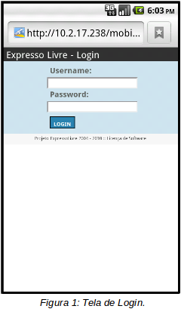

Funcionalidades do Expresso Mobile.
Após fazer login no Expresso Mobile, as principais funcionalidades aparecem na página inicial. São elas:
- Barra de Busca.
- Item "Novo", pode ser novo e-mail ou contato.
- E-mails, contendo Caixa de Entrada, Enviados, Rascunho e Lixeira.
- Outras pastas.
- Compromissos.
- Contatos.
Além destas funções, há o botão "Dicas" na parte superior da tela que apresenta dicas de como colocar o ícone do Expresso Mobile na tela inicial de um iPhone.

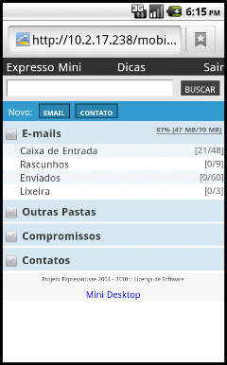
Figura 2: Tela Inicial.

Como ler uma mensagem?
Na tela inicial dentro do item E-mails, toque em Caixa de Entrada. Na tela Caixa de Entrada constam os e-mails recebidos. Note que os e-mails em negrito são aqueles não-lidos. Para ler uma mensagem, basta clicar sobre a mesma.

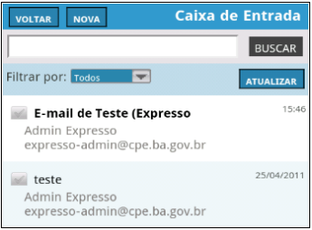
Figura 3: Lendo mensagem.

Como fechar uma mensagem?
Basta tocar no botão "Voltar" ao lado esquerdo do texto "Lendo mensagem" ou acima do link "Página Inicial" no final da página.

Como saber se recebi novas mensagens?
No item "Caixa de Entrada" deve-se tocar no botão "Atualizar" e as novas mensagens aparecerão em negrito.

Marcando uma mensagem como lida ou não lida.
Para marcar uma ou mais mensagens como lida basta selecioná-las, clicando na seta que aparece ao lado de cada uma e tocar no botão "Marcar como lido" no final da página.

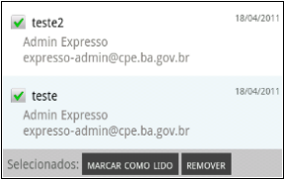
Figura 4: Marcar como lido.

Já para marcar uma mensagem como não lida deve-se abrir a mensagem desejada, tocando sobre ela, e tocar no botão "Marcar como não lido" no final da página.

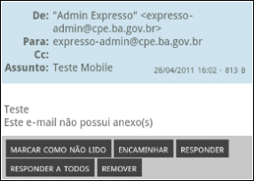
Figura 5: Marcar como não lido.

Visualizando a capacidade da conta.
A capacidade da conta de e-mail é exibida ao lado direito do texto "E-mails" na página inicial.

Figura 6: Capacidade da conta.

Como apagar uma mensagem?
Para apagar um e-mail basta selecioná-lo na Caixa de Entrada e tocar no botão "Remover".

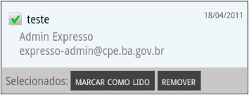
Figura 7: Remover mensagem.

Ou
Abra a mensagem que deseja apagar e toque em "Remover".

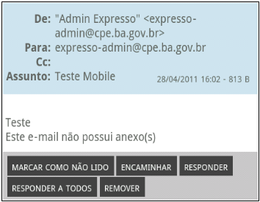
Figura 8: Remover mensagem.

Como apagar todas as mensagens?
Para apagar todos os e-mails no Expresso Mobile é preciso selecionar todos, um de cada vez, e depois tocar sobre o botão "Remover" (vide Figura 7).

Visualizando mais e-mails na tela.
Para visualizar mais e-mails na tela basta tocar no botão "MAIS 10 MENSAGENS" e as dez mensagens recebidas antes das dez que estão sendo mostradas passarão a aparecer na Caixa de Entrada.

Como visualizar somente mensagens lidas, não lidas, importantes ou respondidas?
Para visualizar somente mensagens que possuam mesmo tipo, basta usar o filtro de mensagens localizado na parte superior da "Caixa de Entrada" no item "Filtrar por:"

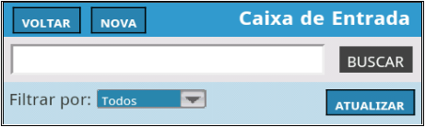
Figura 9: Filtrar mensagens.

Visualizando outras pastas.
Para visualizar outras pastas basta tocar em “Outras Pastas” na tela inicial e depois sobre o nome da pasta que se deseja visualizar.

Como enviar uma nova mensagem?
Para escrever e enviar um novo e-mail basta clicar em "E-mail" ao lado de "Novo" na página inicial.

Figura 10: Novo e-mail.

Na tela que irá aparecer você deve preencher os campos e tocar em "Enviar".

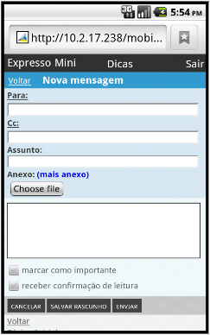
Figura 11: Nova mensagem.

- Escreva o e-mail do destinatário no campo "Para".
- Escreva o assunto no campo "Assunto".
- Escreva o texto da mensagem no grande espaço em branco embaixo.
- Toque em "Enviar".
Note que também é possível criar um novo e-mail através da página "Caixa de Entrada" tocando em "Novo".

Como enviar a mensagem para vários e-mails diferentes?
Escreva os e-mails no campo Para e/ou CC (Com cópia) separados por vírgula.

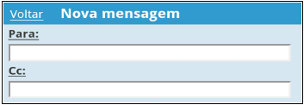
Figura 12: Enviar mensagem para vários e-mails.

Procurando contatos para enviar mensagem.
Para procurar contatos no Expresso Mobile basta tocar no link "Para". Uma tela se abrirá contendo uma busca para os contatos que aparecem divididos pelas letras iniciais.

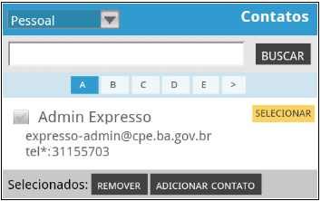
Figura 13: Procurando contatos.

Note que você pode selecionar o tipo de contato. As opções são: Pessoal, Grupos e Catálogo Geral.

Como posso ter certeza que receberam minha mensagem?
Ao enviar uma mensagem, selecione a opção "receber confirmação de leitura".

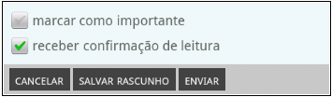
Figura 14: Confirmação de leitura.

Quando o destinatário ler a mensagem, você receberá um e-mail de notificação.

Adicionando anexos a uma mensagem.

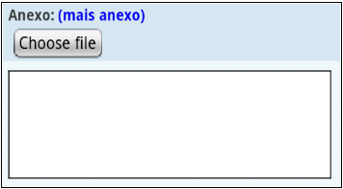
Figura 15: Anexar arquivos.

- Ao enviar uma mensagem, antes de enviá-la, clique em "Choose file".
- Você será indagado sobre o tipo de arquivo que deseja anexar.
- Selecione o arquivo e aguarde o mesmo ser anexado.
Obs.: Para anexar mais de um arquivo toque no link "mais anexo".

Como salvar o texto da mensagem para retomar depois?
Para salvar uma mensagem que está sendo escrita para terminá-la posteriormente basta tocar em "Salvar Rascunho".

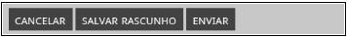
Figura 16: Salvar rascunho.

A mensagem irá para a pasta Rascunho.

Como responder uma mensagem?
Para responder um e-mail basta tocar sobre o botão "Responder" localizado na tela de leitura do e-mail que se deseja responder.

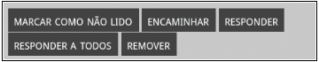
Figura 17: Responder mensagem.

Para responder uma mensagem a todos que receberam a mensagem original basta tocar sobre "Responder a todos" (vide Figura 17).

Como encaminhar uma mensagem para terceiros?
- Abra a mensagem que deseja encaminhar.
- Toque sobre "Encaminhar" (vide Figura 17).
- Escreva o e-mail da pessoa que se deseja encaminhar a mensagem no campo "Para".
- Toque em "Enviar".

Procurando diretamente por uma mensagem.
Para buscar uma mensagem deve-se digitar o assunto ou parte do conteúdo da mensagem no campo Buscar.

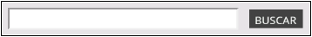
Figura 18: Procurar mensagem.

Visualizando compromissos previamente agendados.
Para visualizar compromissos previamente agendados deve-se clicar em "Compromissos" na tela inicial do Expresso Mobile.

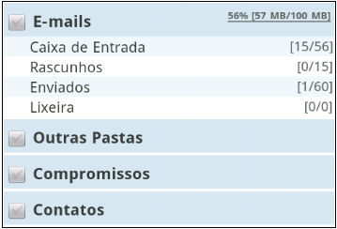
Figura 19: Visualizar compromissos.

Note que a visualização pode ser feita através de alguns campos como: Dia, Semana e Calendário.


Figura 20: Modo de visualização.

Como procurar um contato?
Para buscar um contato basta tocar em "Contatos" e buscá-lo através da barra de busca.
Note que as opções para visualização de contatos são: Pessoal, Grupos ou Catálogo Geral.

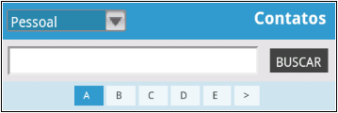
Figura 21: Buscar contatos.

Obs.: A busca pode ser feita em qualquer campo "Buscar" e não só na tela de "Contatos".

Como visualizar um contato?
Para visualizar um contato deve-se tocar no botão "Detalhes" que aparece em amarelo ao lado direito do nome do contato.

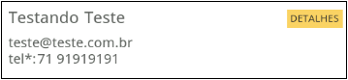
Figura 22: Detalhes de um contato.

Na tela de visualização do contato é permitido, caso necessário, editar um contato.

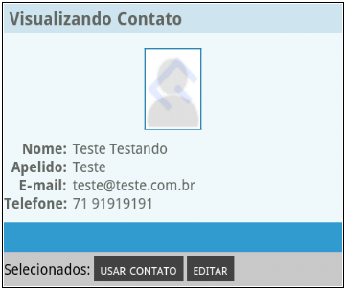
Figura 23: Visualizando contato.

Como editar um contato?
Para editar um contato basta tocar sobre o botão "Editar" (vide Figura 23).
Na tela que irá aparecer você pode editar campos referentes aos contatos, como: Apelido, Nome, Sobrenome, E-mail e Telefone. Após o fim da edição clique no botão "Confirmar Edição".

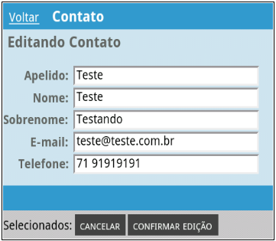
Figura 24: Editando contato.

Como usar um contato para envio de nova mensagem?
Para usar um contato em um novo e-mail é simples, basta buscá-lo e clicar sobre ele para visualizar. Na tela de visualização do contato há botão "Usar Contato" (vide Figura 23) que deve ser acionado para enviar uma nova mensagem.
Note que ao tocar em "Usar Contato" o e-mail do contato é adicionado automaticamente no campo "Para" da nova mensagem.

Acessando o Expresso Mini a partir de um Tablet
O acesso ao Expresso Mini através de um Tablet é bastante similar ao acesso através de aparelhos celulares.
Em Tablet's que possuem resolução maior a 800x600px, a visualização do Expresso Mini é diferente da visualização em aparelhos celulares. Como a tela é maior, o Expresso Mini é apresentado com o menu principal do lado esquerdo da tela e funções, como Caixa de Entrada, Compromissos, etc, aparecem para o usuário no lado direito (vide Figura 25).

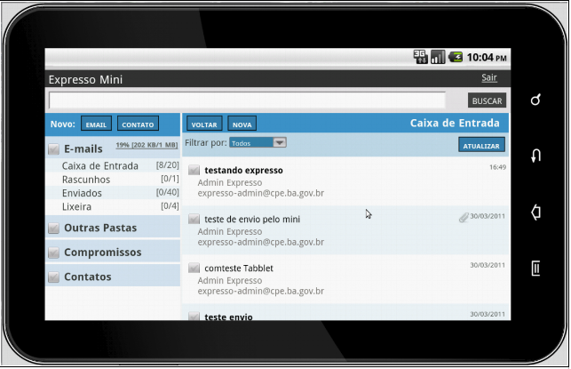
Figura 25: Utilização a partir de um Tablet.

A principal diferença consiste no modo de visualização do Expresso-Mini, uma vez que as funcionalidades são as mesmas.

